项目名称：重庆长安汽车股份有限公司智能化研究院定期检测
项目编号：CQAK2022-03-08-0184-10
用人单位 | 名称：重庆长安汽车股份有限公司
用人单位 | 地址：重庆市江北区建新东路260号
用人单位 | 联系人：朱新童
现场调查 | 技术人员名单：唐龙、杨涛
现场调查 | 时间：2022.6.1
现场调查 | 用人单位陪同人：朱新童
现场采样和检测 | 技术人员名单：古凤玉、陈晓月、杜博、王雨、杨涛、唐龙、
现场采样和检测 | 时间：2022.6.22
现场采样和检测 | 用人单位陪同人：朱新童
现场标志物照片 | 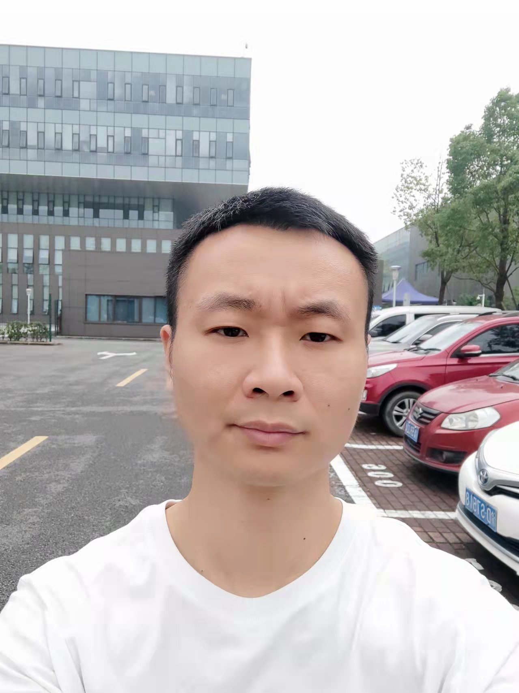
现场调查照片
现场采样和检测照片

